Додаток
до проекту рішення виконавчого
комітету
від №

ПЕРЕЛІК
замовників, яким дозволено розміщення соціальної реклами
№ з/п | Замовник соціальної реклами | Тип рекламного засобу | Кількість, од. (щомісячно) | Період  розміщення | Власник рекламних засобів, на яких планується розміщення соціальної реклами, інші примітки | Макет
1. | Головне територіальне управління юстиції у Сумській області | Білборд  3м х 6м  Сіті-лайт  1,2м х 1,8м | 7  3 | травень 2019 –  грудень 2019 | Інформаційні сюжети для реалізації проекту «Я маю право!»  Виготовлені постери надаються замовником | 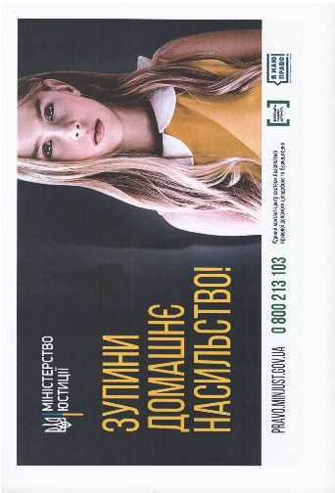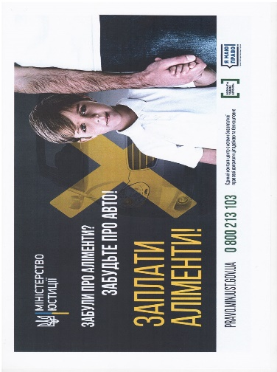  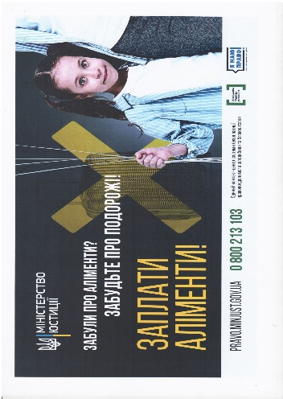  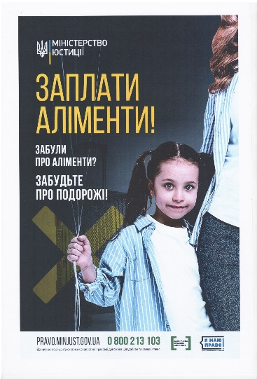  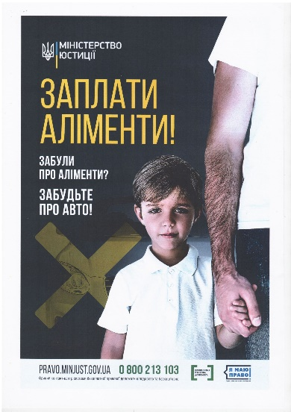
2. | Департамент комунікацій та інформаційної політики Сумської міської ради | Білборд  3м х 6м  Сіті-лайт  1,2м х 1,8м | 5  5 | травень 2019 –  червень 2019 | Сюжети до Дня Європи

Начальник управління архітектури та
містобудування Сумської міської ради –
головний архітектор А.В. Кривцов

